БЕЗОПАСНОСТЬ НА ЗИМНЕЙ ГОРКЕ
Наконец-то наступила настоящая зима. Во дворах там и тут выросли снежные и ледяные горки, дети готовы целыми днями кататься с них. Для российского зимнего климата, горки и катки это самое естественное развлечение. Горки любят не только дети, но и взрослые так же не прочь скатиться на ледянке разок другой, вспомнить детство. В детстве мы не обращаем внимание на безопасность, а ведь очень часто дети получают травмы на горных склонах. Что должны знать вы и ваши дети, чтобы веселое времяпрепровождение не превратилось в поездку в травмпункт?
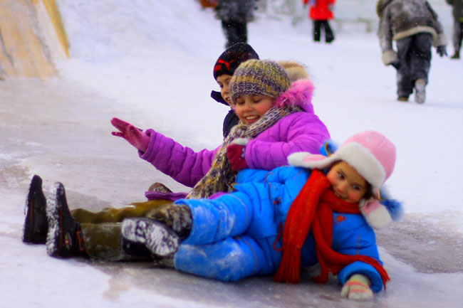
Первое на что вы должны обратить внимание, это размер горки. Сегодня много разновидностей горок: пластиковые или деревянные во дворе и настоящие большие снежные горы с трассами. С какой горки кататься выбирайте, учитывая возраст и физическую силу ребенка. Снежная горка – мягче и ровнее, ледяная – быстрая и жесткая.
Второе, это то, на чем ваш ребенок будет кататься с горки: санки, каталки-ледянки, надувные бублики, тюбинги, снегокаты. Но многие дети подходят к катанию с горки с фантазией и катаются на куске линолеума, картона или фанеры на том, что найдут во дворе. А некоторые смельчаки катаются стоя на ногах! Главное чтобы приспособления для катания были исправны.
Третье, это безопасность. Горка не должна располагаться скатом на проезжую часть или улицу. На пути с горки не должно расти деревьев и кустов. Это может привести к травмам.
Четвертое, удобная спортивная одежда: обувь не на каблуках, теплые перчатки или варежки, брюки лучше с утеплителем и с непромокаемым верхом, шапка обязательно. Но если катание предстоит экстремальное (дети могут придумать все что угодно, вплоть до катания «пирамидкой» и т.п.) то лучше экипировать ребенка шлемом, налокотниками и наколенниками.
После прогулки обязательно переоденьте ребенка в сухую одежду и дайте выпить горячий чай. Мокрую одежду высушите на батарее.
Зимой дети чувствуют особую свободу. Можно делать многое, что летом себе не позволишь. Валяться в снегу, строить тоннели в сугробах, прокладывать новые трассы, катаясь на лыжах. Дети не думают о безопасности, но вы родители, должны учесть такие нюансы, чтобы ваше чадо не пострадало. Создайте наиболее комфортные условия для прогулки и катания с горки. Катайтесь вместе на санках, коньках или лыжах, дети обязательно запомнят именно те прогулки, где они были со всей семьей.

